Hoofdstuk 7: Ambtsgeheim

Doelstellingen
  - Het begrip ambtsgeheim kennen
  - Weten dat de leraar geen beroepsgeheim heeft. De verschillen tussen ambtsgeheim en beroepsgeheim kennen in grote lijnen.
  - In concrete gevallen het ambtsgeheim kunnen toepassen.
  - Termen als ‘schuldig verzuim’ en ‘aangifteplicht’ kunnen toepassen in casussen en kunnen argumenteren in eigen woorden wat wanneer van toepassing is.

Inleiding

Onderstaande quotes lazen we in Klasse:
“Onze dochter Fien (9) heeft een vorm van autisme. Tijdens het oudercontact vertelde haar meester aan andere ouders dat ze ‘autist’ is. Heeft hij geen beroepsgeheim?” (Myriam G.)
(http://www.klasse.be/ouders/12964/heeft-een-leraar-beroepsgeheim/)

“Het was geen fait divers, wat de moeder van Lena me vorig jaar op het oudercontact kwam vertellen”, zegt Dirk*, klastitularis op een secundaire school. “Ze werd thuis geslagen door haar pa en haar moeder vroeg om dat stil te houden op school. Niemand behalve ik en het CLB waren op de hoogte. Toen haar schoolresultaten zienderogen achteruit gingen, heb ik toch maar de directeur in vertrouwen genomen. Die heeft de andere collega’s ingelicht op de klassenraad. Voor ik er erg in had, ging het nieuws als een lopend vuurtje rond in de lerarenkamer. Niet veel later belandde het ook op de speelplaats. Lena’s moeder kwaad natuurlijk. En terecht.”
(http://www.klasse.be/leraren/22200/privacy-op-school)

In de praktijk word je als leraar wel vaker geconfronteerd met ‘moeilijke situaties’. De vraag is hoe we correct moeten omgaan met uiteenlopende problemen van leerlingen. Dit brengt ons bij de deontologische en juridische aspecten van de leerlingenbegeleiding in het gewoon secundair onderwijs. We starten dit hoofdstuk met het essentiële verschil tussen ambtsgeheim en beroepsgeheim. Daarbij staan we stil bij een aantal essentiële begrippen. Tot slot trachten we te antwoorden op de vraag hoe je als leraar juridisch verantwoord moet handelen in specifieke probleemsituaties.

1. Ambtsgeheim versus beroepsgeheim

Voor alle personen die meewerken aan jeugdhulp geldt het beroepsgeheim. Dit beroepsgeheim wordt gewoonlijk omschreven als ‘de geheimhoudingsplicht die van toepassing is op allen die uit hoofde van hun staat of beroep kennis dragen van geheimen die hun zijn toevertrouwd.’ Als we kijken naar de decreten rechtspositie voor het onderwijs lezen we niets over het beroepsgeheim voor leraren, maar wel dat de personeelsleden zich ertoe gehouden zijn het ambtsgeheim te bewaren. Het onderscheid tussen deze beide termen wordt duidelijk vanuit de onderstaande begrippen.

Zwijgplicht: de geheimhouder heeft principieel de plicht te zwijgen over de zaken die hij in het kader van zijn beroepsuitoefening of functie vernomen heeft of vastgesteld.

Spreekplicht: in sommige uitzonderlijke gevallen is de geheimhouder verplicht om het geheim te doorbreken.

Zwijgrecht: de geheimhouder kan principieel ook een zwijgrecht hebben omdat hij niet gedwongen kan worden de vertrouwensrelatie te doorbreken.

Spreekrecht: in bepaalde omstandigheden heeft de geheimhouder het recht te spreken.

1.1. Ambtsgeheim of discretieplicht voor onderwijzend personeel

Scholen zijn geen hulpverlenende voorzieningen. Onderwijspersoneel is daarom in principe niet gebonden door het beroepsgeheim. Deze personeelsleden vallen volgens de toepasselijke regelgeving enkel onder het ambtsgeheim/discretieplicht. Het onderwijspersoneel zal daarom geen zwijgrecht kunnen inroepen tegen zijn leidinggevenden/oversten of zijn collega’s en kan bijgevolg geen echte geheimhouding beloven aan leerlingen (en/of ouders).

De discretieplicht of het ambtsgeheim moeten we dus interpreteren als de verplichting om bij het uitoefenen van ambt of functie geen vertrouwelijke gegevens vrij te geven aan anderen dan zij die gerechtigd zijn om er kennis van te nemen. Het logische gevolg is dan dat er een intern spreekrecht bestaat met het oog op de verbetering van de organisatie, de werking van de dienst en de persoonlijke ambtsuitoefening. In die optiek heeft elk personeelslid het recht en zelfs de plicht om informatie uit te wisselen met collega’s, ondergeschikten en hiërarchische meerderen.

Ook vertrouwensleerkrachten zijn volgens de huidige wetgeving, rechtsleer of rechtspraak niet gebonden door een beroepsgeheim. Zij vallen net als het overig onderwijspersoneel onder de discretieplicht. Dit betekent dat ook zij, ondanks hun titel, geen geheimhouding kunnen beloven aan de leerlingen die hen in vertrouwen nemen. Aangezien de titel ‘vertrouwensleerkracht’ misleidend is, zouden deze leerkrachten er extra moeten op letten om leerlingen te informeren over hun opdracht.
Leerlingen moeten er van bij het begin van het gesprek op gewezen worden dat een vertrouwens- leerkracht geen beroepsgeheim heeft. En dat er geen geheimhoudingsplicht bestaat t.a.v. wat zij hen vertellen.

Personeelsleden van de school weten dat het niet toegestaan is om vertrouwelijke informatie van de school, de leerlingen, de collega’s, … naar buiten te brengen. Personeelsleden moeten ten allen tijde het belang behartigen van het onderwijs en van de instellingen waarin zij tewerkgesteld zijn. Schending van het ambtsgeheim kan onmogelijk strafrechtelijk vervolgd worden. Dit kan hoogstens leiden tot een tuchtrechtelijke procedure.

1.2. Beroepsgeheim of zwijgplicht voor de CLB-medewerkers

De CLB-medewerkers (bijvoorbeeld schoolartsen, psychologen, maatschappelijk werkers) zijn in tegenstelling tot het onderwijzend personeel van de school wel rechtstreeks onderworpen aan het beroepsgeheim volgens artikel 458 van het Strafwetboek. Zij hebben dus zwijgplicht.
‘Geneesheren, heelkundigen, officieren van gezondheid, apothekers,vroedvrouwen en alle andere personen die uit hoofde van hun staat of beroep kennis dragen van geheimen die hun zijn toevertrouwd en deze bekendmaken buiten het geval dat ze worden geroepen om in rechte of voor een parlementaire onderzoekscommissie getuigenis af te leggen en buiten het geval dat de wet hen verplicht die geheimen bekend te maken, worden gestraft met een gevangenisstraf van acht dagen tot zes maanden en een geldboete van honderd tot vijfhonderd euro.’
Eerst moeten we ons afvragen wat er precies met ‘geheimen’ wordt bedoeld. In principe kunnen alle gegevens onder het beroepsgeheim vallen, dus zowel schriftelijke als mondelinge documenten, zowel elektronische documenten, als geluidsopnamen als bijvoorbeeld bloedstalen. Informatie kan geheim zijn uit de aard van de gegevens of omdat het aan de geheimhouder uitdrukkelijk is toevertrouwd. De geheimen moeten bovendien verkregen zijn uit hoofde van de staat of het beroep.
Het beroepsgeheim heeft een dubbele grondslag. Er is een individueel belang en een groot maatschappelijk belang. De hulpvrager wordt genoodzaakt een hulpverlener, een derde, in vertrouwen te nemen. Doordat de hulpverlener weet heeft van geheimen is er potentieel gevaar voor machtsmisbruik. Het beroepsgeheim moet de hulpverlener hiertegen behoeden. Anderzijds kan een persoon die zich niet in vertrouwen kan laten begeleiden een gevaar betekenen voor zichzelf en anderen. De waarborgen die het beroepsgeheim verleent, moet de drempel verlagen bij het zoeken naar hulpverlening waar nodig.
Ondanks deze geheimhouding zijn er toch situaties waarin de geheimhouder het beroepsgeheim mag doorbreken. Dit is het geval wanneer deze een wettelijke verplichting tot spreken heeft, bijvoorbeeld in de rechtbank of wanneer dit noodzakelijk is in het kader van adequate hulpverlening, bijvoorbeeld bij personen in gevaar. Schending van het beroepsgeheim kan zowel tuchtrechtelijk als strafrechtelijk vervolg worden. Of en wanneer er sprake is van schending van het beroepsgeheim zal in elk individueel geval uitgemaakt worden.

1.3. Hulp verlenen aan personen in nood

Los van het ambtsgeheim en het beroepsgeheim geldt voor iedere burger dat hij hulp moet verlenen aan personen in gevaar. Wanneer je nalaat een persoon in nood te helpen, dan kan je vervolgd worden voor schuldig verzuim.
We spreken van ‘groot gevaar’ indien het gaat om een ernstige, reële en actuele toestand. Ernstig betekent dat de persoon in kwestie in een toestand verkeert waarin hij aangetast wordt of dreigt aangetast te worden in zijn persoonlijke integriteit, zijn vrijheid of eerbaarheid. Er moet een feitelijke toestand van reëel groot gevaar bestaan. Dit is niet noodzakelijk levensgevaar, maar toch een gevaar voor een ernstige aanslag op de gezondheid van een persoon. Een mogelijk of eventueel gevaar volstaat hier niet. Tenslotte moet het gaan om vandaag, hier en nu. Een gevaarsituatie in het verleden, hoe langdurig en ernstig ook, dat vandaag niet meer bestaat, kan niet leiden tot schuldig verzuim. Een slachtoffer van een toeval, misdaad, ongeval, zelfmoordpoging of misdrijf moet dus onmiddellijk hulp krijgen.
Daarnaast is er ook nog de aangifteplicht. Iedereen die getuige is van een aanslag, hetzij tegen de openbare veiligheid, hetzij op iemands leven of eigendom, is eveneens verplicht daarvan bericht te geven aan de procureur des Konings, hetzij van de plaats van de misdaad of van het wanbedrijf, hetzij van de plaats waar de verdachte kan gevonden worden. Het gaat hier om de kennisgeving van een strafbaar feit aan de overheid door een persoon die getuige is geweest van een misdaad of een aanslag. Dit geldt niet voor informatie uit tweede hand. Bovendien gaat het hier enkel om een morele verplichting die niet strafrechtelijk vervolg kan worden.

BIJLAGE: Combi voor de klas
http://www.klasse.be/archief/combi-voor-de-klas/
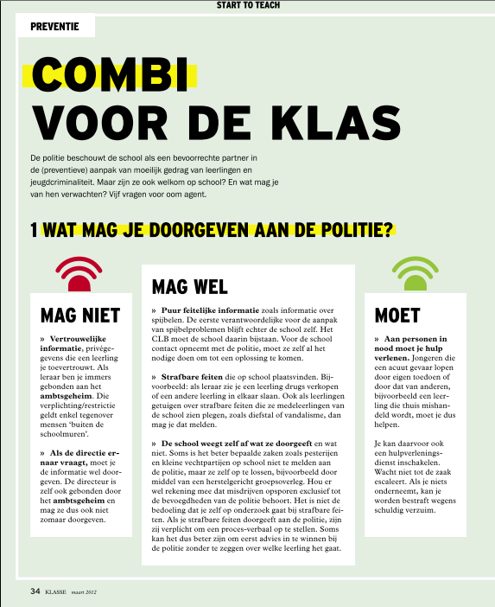

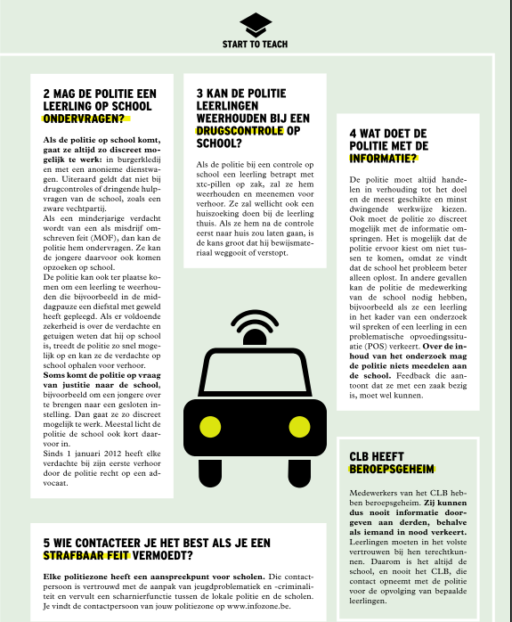

Hoofdstuk

